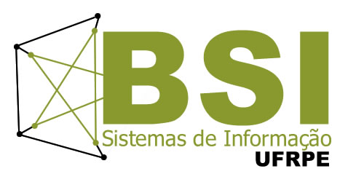

UNIVERSIDADE FEDERAL RURAL DE PERNAMBUCO
Pró-Reitoria de Ensino de Graduação
Coordenação do Curso de Bacharelado em Sistemas de Informação
Site: http://www.bsi.ufrpe.br
E-mail: coordenacao@bsi.ufrpe.br

PROGRAMA DE DISCIPLINA

IDENTIFICAÇÃO
DISCIPLINA: Análise de Projeto de Sistemas de Informação CÓDIGO: 14310

DEPARTAMENTO: Estatística e Informática ÁREA: Sistemas Computacionais
CARGA HORÁRIA TOTAL : 60
NÚMERO DE CRÉDITOS: 03
CARGA HORÁRIA SEMANAL: 4 TEÓRICAS: 2 PRÁTICAS: 2
PRÉ-REQUISITOS: Modelagem e Programação Orientada a Objetos e Fundamentos de Sistemas de Informação

EMENTA
O ciclo de vida de um sistema. Levantamento, modelagem e análise de sistemas legados. Modelo lógico de novos sistemas. Metodologias e técnicas de análise: análise orientada a objetos, diagramas de transição de estados, árvores e tabelas de decisão, Projeto de sistemas de informação. Uso de técnicas de projeto na implementação de sistemas de informação.

CONTEÚDOS

UNIDADES E ASSUNTOS
- O ciclo de vida de um sistema.

- Levantamento, modelagem e análise de sistemas legados.

- Modelo lógico de novos sistemas.

- Metodologias e técnicas de análise: análise orientada a objetos, diagramas de transição de estados, árvores e tabelas de decisão.

- Projeto de sistemas de informação.

- Uso de técnicas de projeto na implementação de sistemas de informação.

BIBLIOGRAFIA
BÁSICA
- Wazlawick, Raul Sidnei. Análise e Projetos de Sistemas de Informação Orientados a Objetos - 2a Ed. 2010, Editora Campus.
- Shitsuka, Dorlivete M. Sistemas de Informação § Um Enfoque Computacional. Ciência Moderna, 2005.
- Oliveira, Jayr Figueiredo de. Sistemas de Informação versus Tecnologias. Érica, 2004.
COMPLEMENTAR
- Pritchard, Pessanha et al. Use a Cabeça - Análise e Projeto Orientado ao Objeto. Editora Alta Books, Ed. 1, 2007.
- Freeman, Elisabeth; Freeman, Eric. Use a Cabeça ! Padrões de Projetos (design Patterns) - 2a Ed 2. Revisada. Editora Alta Books, 2007.
- Gamma, Erich, Padrões de Projeto - Soluções Reutilizaveis de Software Orientado a Objetos. Editora Bookman, Ed. 1, 2000.
- Bezerra, Eduardo, Princípio de Análise e Projetos de Sistemas com Uml. Editora Elsevier Campus, Ed. 1, 2006
- Dennis, Alan; Wixom, Barbara Haley. Análise e Projeto de Sistemas - Ed. 2. 2012. Editora Ltc

